информация об ограничении движения транспорта, в связи с празднованием весенних религиозных праздников
18.04.2019
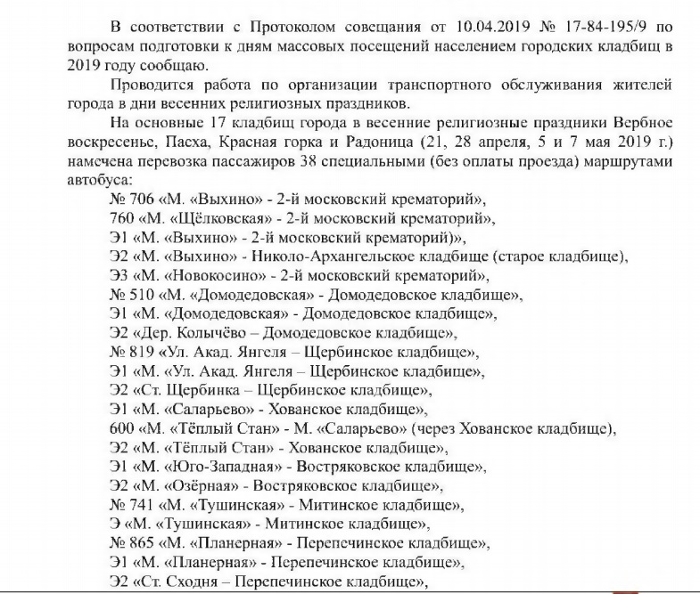
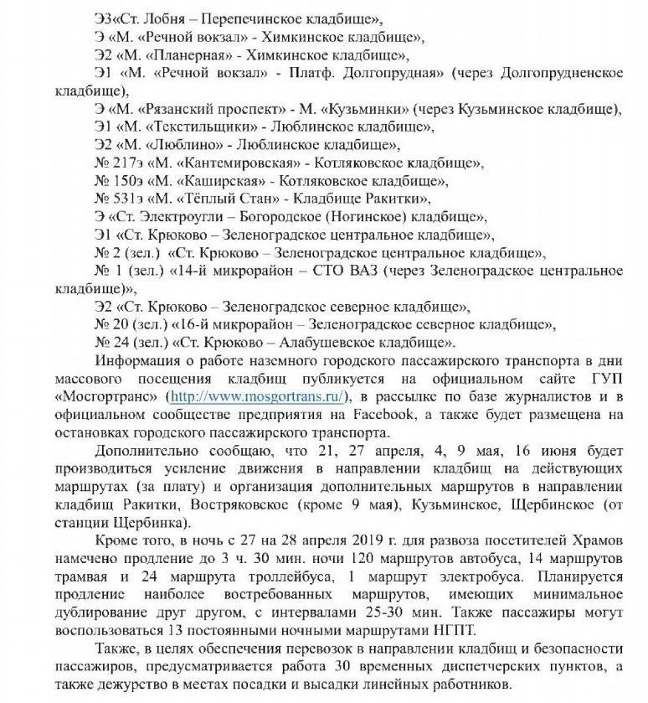

Адрес страницы: http://tsaricino.mos.ru/transport/the-development-of-surface-city-passenger-transport/detail/8029695.html
Управа района Царицыно города Москвы

